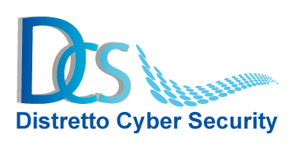

Distretto Cyber Security

16 maggio 2017

“Eroi e vittime dei social media” – Nuova scolaresca in visita alla mostra permanente al Distretto Cyber Security di Poste Italiane
Continuano le visite programmate delle scuole alla mostra “Eroi e vittime dei social media”, l’esposizione permanente nei locali del Distretto Cyber Security di Poste Italiane che rientra nella campagna di sensibilizzazione promossa da Poste Italiane per diffondere un uso consapevole e protetto sul web.
Venerdì 12 maggio è stata la volta dell’Istituto d’Istruzione Superiore “IPSIA– ITI” di Acri. In questa occasione, davanti agli interessati e curiosi studenti il percorso all’interno della mostra ha permesso di toccare il tema del cyberbullismo, sempre grazie al prezioso sostegno della Polizia Postale e delle Comunicazioni, che affianca Poste Italiane in questa iniziativa. Oltre ai trenta pannelli della mostra su effetti e conseguenze dei social media e ai video esplicativi che compongono i contenuti dell’iniziativa fin dalla sua origine, la visita della scuola superiore di Acri è stata l’occasione anche per lanciare la pillola video di CyberSecQuiz di Poste Italiane, il test che valuta la consapevolezza e la conoscenza dei rischi sull’utilizzo di social network, sistemi di pagamento online, smartphone, navigazione web e posta elettronica.
Le visite programmate delle scuole proseguiranno nei prossimi giorni come da calendario.

